 | → SB S. 62, ej. 7 | KV 4/8 | ¡Adelante! 1 |  | 4
A: El lunes voy a…

1 Completa el horario con las actividades que va a hacer tu compañero.

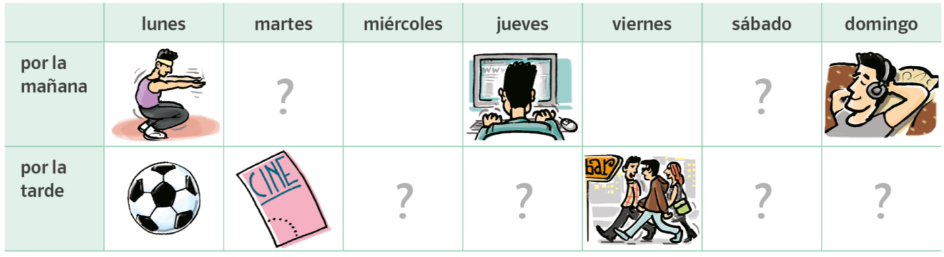

A: ¿Qué vas a hacer el martes por la mañana?
B: El martes por la mañana voy a…

__________

B: El lunes voy a…

1 Completa el horario con las actividades que va a hacer tu compañero.

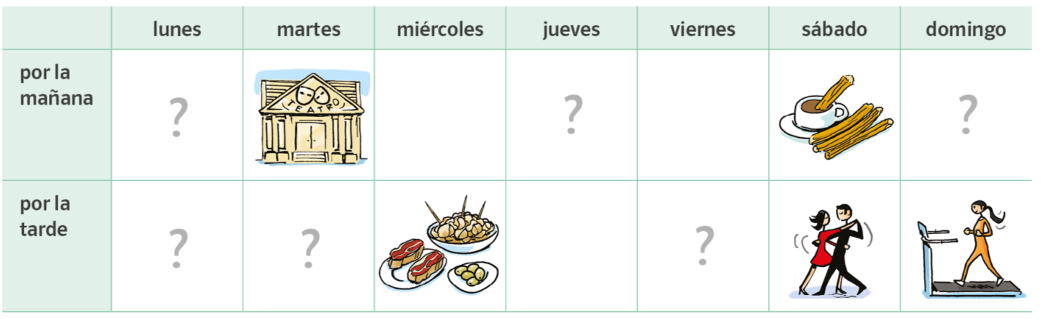

B: ¿Qué vas a hacer el lunes por la mañana?
A: El lunes por la mañana voy a…

